Состоялась Спартакиада допризывной молодёжи "Готовясь к защите Отечества"
В спортивном зале МОБУ СОШ № 2 с. Красноусольский состоялась Спартакиада допризывной молодёжи "Готовясь к защите Отечества", которая ежегодно, традиционно в феврале, проводится в нашем районе.
Организатором выступил МКУ "Отдел образования" совместно с Отделом социальной и молодёжной политики администрации района.
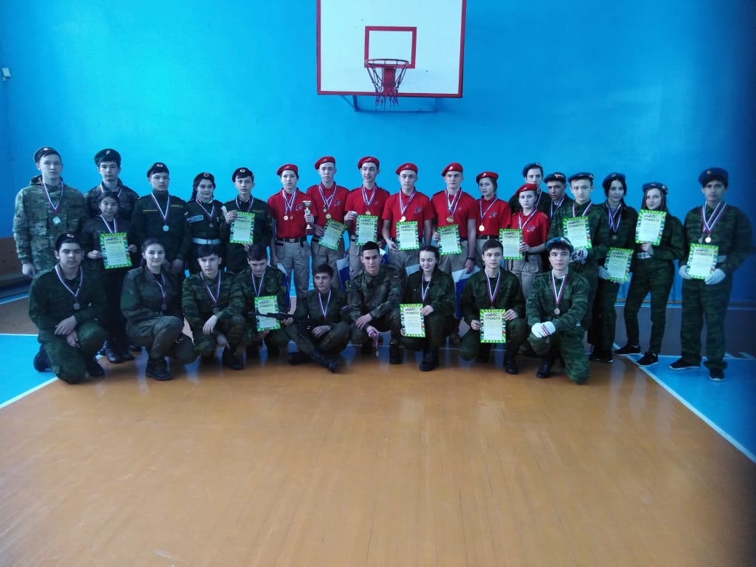

В Спартакиаде приняли участие 7 команд общеобразовательных школ района.
В упорнейшей борьбе победителями стали:
1 место - команда МОБУ СОШ № 1 с. Красноусольский,
2 место- команда МОБУ СОШ с. Зилим- Караново,
3 место- команды МОБУ СОШ № 2 с. Красноусольский и МОБУ Красноусольская башкирская гимназия-интернат им.Н.А. Мажитова

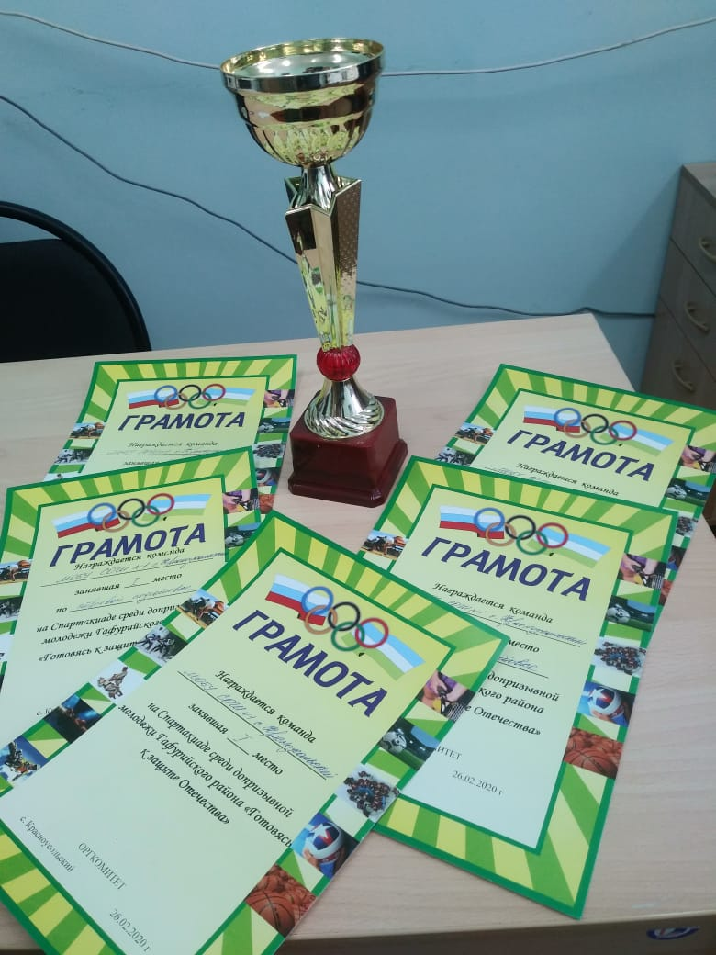
Юноши и девушки нашей школы продемонстрировали достойную подготовку, огромную силу воли и стремление к победе. Поздравляем и желаем им новых достижений!

